Multiplekser ‘153

Schemat układu

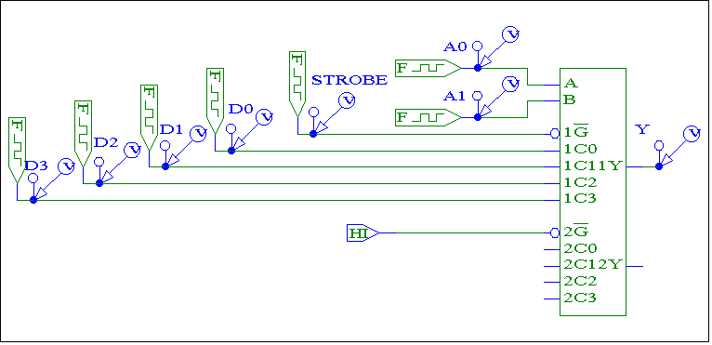

Przebiegi sygnałów wejściowych

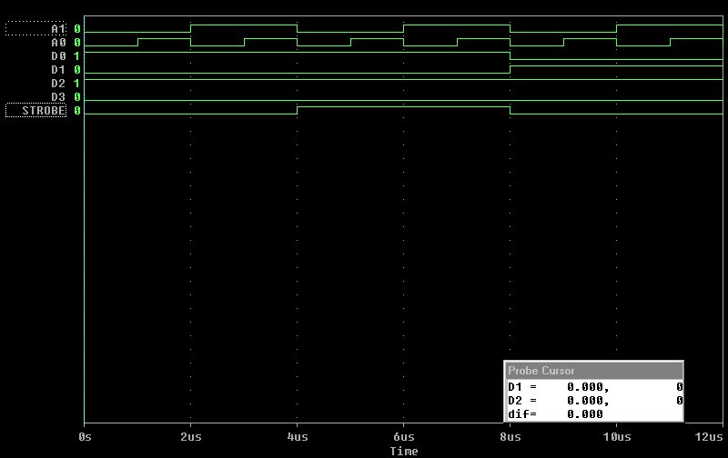
Uwaga!

Na wykresach podane są początkowe stany logiczne sygnałów wejściowych.
Wystarczy zaprojektować ½ układu 74HC153 (jeden multiplekser).

